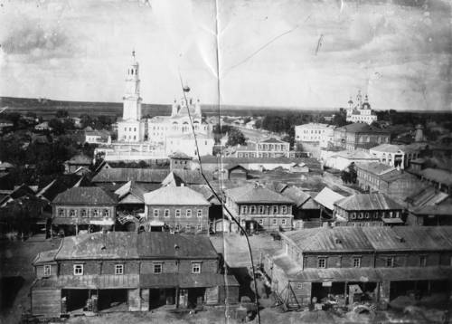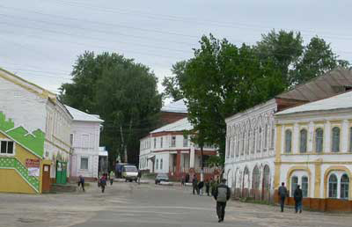
Информационный бюллетень
Темниковского городского поселения Темниковского муниципального района

Республики Мордовия
(Является официальным печатным изданием Темниковского городского поселения)
23.05.2024 г. № б/н
АДМИНИСТРАЦИЯ
ТЕМНИКОВСКОГО ГОРОДСКОГО ПОСЕЛЕНИЯ
ТЕМНИКОВСКОГО МУНИЦИПАЛЬНОГО РАЙОНА
РЕСПУБЛИКИ МОРДОВИЯ

ПОСТАНОВЛЕНИЕ

22.05.2024 г. №108

О проведении публичных слушаний по вопросу о предоставлении разрешения на отклонение от предельных параметров формирования земельных участков, путем раздела земельного участка с кадастровым номером 13:19:0101040:1166.

В соответствии с Федеральным законом от 06.10.2003 № 131-ФЗ «Об общих принципах организации местного самоуправления в Российской Федерации», Положением о публичных слушаниях, утвержденным решением Совета депутатов от 10 ноября 2005 года № 63, рассмотрев заявление Леонова В.В., о предоставлении разрешения на отклонение от предельных параметров формирования земельных участков, путем раздела земельного участка с кадастровым номером 13:19:0101040:1166, руководствуясь Уставом Темниковского городского поселения, администрация Темниковского городского поселения Темниковского муниципального района Республики Мордовия, постановляет :
1. Назначить проведение публичных слушаний на территории Темниковского городского поселения, для обсуждения вопроса о предоставлении разрешения Леонову В.В., на отклонение от предельных параметров формирования земельных участков, площадью 15 кв.м. и площадью 340 кв.м., путем раздела земельного участка с кадастровым номером 13:19:0101040:1166, расположенного по адресу: Республика Мордовия, Темниковский муниципальный район, Темниковское городское поселение, г. Темников, ул. Ленина, 60 М, превышающих предельно минимальный и максимальный размеры (далее –вопрос о предоставлении разрешения на отклонение от предельных параметров).
2. Срок проведения публичных слушаний по вопросу о предоставлении разрешения на отклонение от предельных параметров – с 23 мая 2024 года по 23 июня 2024 года.
3. Срок проведения публичных слушаний исчисляется со дня официального опубликования настоящего постановления до дня официального опубликования заключения о результатах публичных слушаний.
4. Определить место и время проведения публичных слушаний:
28 июня 2024 года, 15 часов 00 минут по адресу: г. Темников, ул. Кирова, д.26 (здание Администрации).
5. До 23 мая 2024 года опубликовать материал (Проект Постановления о предоставлении разрешения Леонову В.В., на отклонение от предельных параметров формирования земельных участков, путем раздела земельного участка с кадастровым номером 13:19:0101040:1166 и схему) в информационном бюллетене и разместить на официальном сайте Администрации в сети интернет.
6. Установить, что организация и проведение публичных слушаний осуществляются рабочей группой (приложение 1).
7. Предложения и замечания по вопросу, указанному в пункте 1 настоящего постановления, принимаются рабочей группой в соответствии с прилагаемой формой внесения предложений и замечаний (приложение 2) до 23 июня 2024 года по адресу: г. Темников, ул. Кирова, д.26, кабинет 113 (тел. 2-24-06), ежедневно с 9 часов 00 минут до 17 часов 00 минут, кроме субботы, воскресенья, праздничных дней.
8. Настоящее постановление вступает в силу со дня его официального опубликования.

Глава администрации Темниковского городского поселения Темниковсвкого муниципального района Д.Ф. Игонов

Приложение 1
к постановлению администрации
Темниковского городского поселения
от 22.05.2024 г. №108

Рабочая группа по организации и проведению публичных слушаний

Игонов Д.Ф.. - глава Администрации Темниковского городского поселения (председатель рабочей группы);
Пыршева Т.А. - ведущий специалист Администрации Темниковского городского поселения (секретарь рабочей группы).
Члены рабочей группы:
Сергеев А.М.. – заместитель главы администрации Темниковского городского поселения;
Лысова Е.В. – ведущий специалист администрации Темниковского городского поселения,
Гусев И.Н.- ведущий специалист Администрации Темниковского городского поселения

Приложение 2
к постановлению администрации
Темниковского городского поселения
от 22.05.2024 г. №108

Форма внесения предложений и замечаний

Фамилия, имя, отчество гражданина (граждан), внесшего предложения  Подпись  гражданина | Место жительства гражданина (граждан), контактный телефон | Сведения о документе (документах), удостоверяющих личность гражданина (граждан) | Род занятий | Предложения по вопросу, выносимому на публичные слушания

ПРОЕКТ
АДМИНИСТРАЦИЯ
ТЕМНИКОВСКОГО ГОРОДСКОГО ПОСЕЛЕНИЯ
ТЕМНИКОВСКОГО МУНИЦИПАЛЬНОГО РАЙОНА
РЕСПУБЛИКИ МОРДОВИЯ

ПОСТАНОВЛЕНИЕ

«____» ________ 2024 г. №____

О предоставлении разрешения Леонову Владимиру Викторовичу на отклонение от предельных параметров формирования земельных участков, путем раздела земельного участка с кадастровым номером 13:19:0101040:1166

В соответствии с Федеральным законом от 06.10.2003 № 131-ФЗ «Об общих принципах организации местного самоуправления в Российской Федерации», Положением о публичных слушаниях, утвержденным решением Совета депутатов от 10 ноября 2005 года № 63, рассмотрев заявление Леонова В.В., о предоставлении разрешения на отклонение от предельных параметров формирования земельных участков, путем раздела земельного участка с кадастровым номером 13:19:0101040:1166, руководствуясь Уставом Темниковского городского поселения, администрация Темниковского городского поселения Темниковского муниципального района Республики Мордовия, постановляет:
- Разрешить Леонову Владимиру Викторовичу отклонение от предельных параметров формирования земельных участков, площадью 15 кв. м. и 340 кв.м., превышающих предельно минимальный и максимальный размеры, путем раздела земельного участка с кадастровым номером 13:19:0101040:1166, расположенного по адресу: Республика Мордовия, Темниковский муниципальный район, Темниковское городское поселение, г. Темников, ул. Ленина, 60 М, в связи с необходимостью проведения благоустройства в рамках работ по объекту: «Благоустройство улицы Ленина от парка им. Героя Советского Союза С.В. Астраханцева до улицы р. Люксембург в рамках реализации проекта «Стоя на якоре», в рамках текущего ремонта». (Приложение схема раздела границ земельного участка)
2. Настоящее постановление вступает в силу со дня его официального опубликования.

Глава администрации Темниковского городского поселения Темниковского муниципального района Д.Ф. Игонов

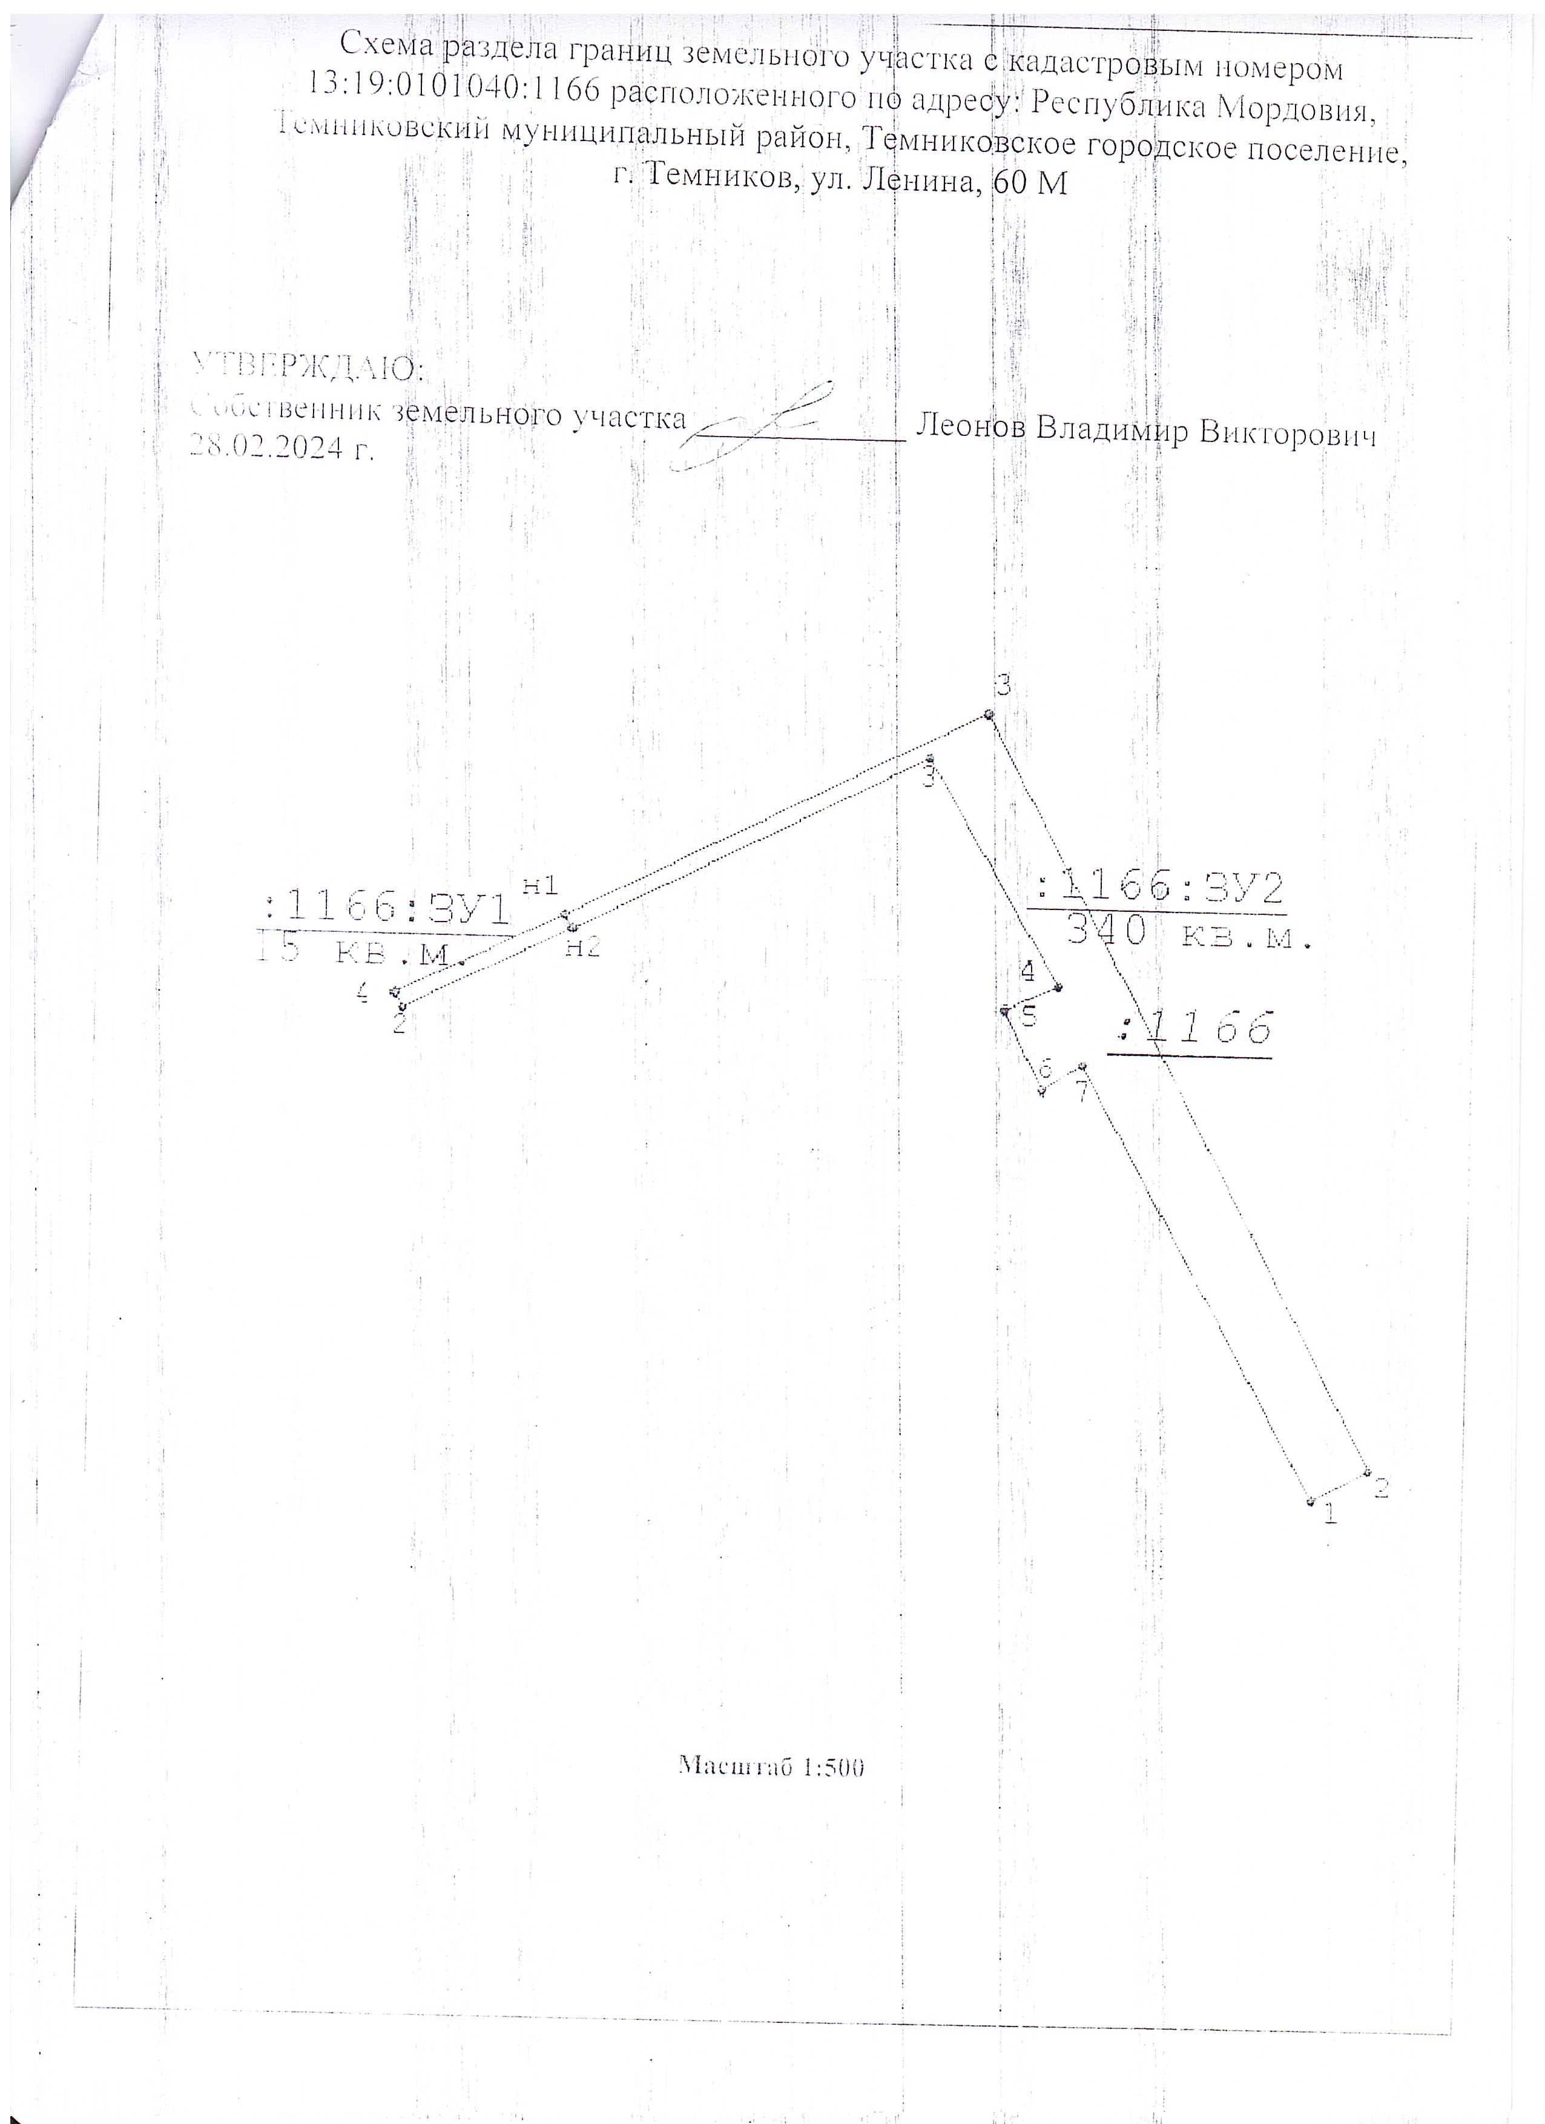

АДМИНИСТРАЦИЯ
ТЕМНИКОВСКОГО ГОРОДСКОГО ПОСЕЛЕНИЯ
ТЕМНИКОВСКОГО МУНИЦИПАЛЬНОГО РАЙОНА
РЕСПУБЛИКИ МОРДОВИЯ

ПОСТАНОВЛЕНИЕ

22.05.2024 г. №109

О проведении публичных слушаний по вопросу о предоставлении разрешения на отклонение от предельных параметров формирования земельных участков, путем раздела земельного участка с кадастровым номером 13:19:0101040:1169.

В соответствии с Федеральным законом от 06.10.2003 № 131-ФЗ «Об общих принципах организации местного самоуправления в Российской Федерации», Положением о публичных слушаниях, утвержденным решением Совета депутатов от 10 ноября 2005 года № 63, рассмотрев заявление Леонова В.В., о предоставлении разрешения на отклонение от предельных параметров формирования земельных участков, путем раздела земельного участка с кадастровым номером 13:19:0101040:1169, руководствуясь Уставом Темниковского городского поселения, администрация Темниковского городского поселения Темниковского муниципального района Республики Мордовия, постановляет :
1. Назначить проведение публичных слушаний на территории Темниковского городского поселения, для обсуждения вопроса о предоставлении разрешения Леонову В.В., на отклонение от предельных параметров формирования земельных участков, площадью 349 кв.м. и площадью 3036 кв.м., путем раздела земельного участка с кадастровым номером 13:19:0101040:1169, расположенного по адресу: Республика мордовия, Темниковский район, г. Темников, ул. Ленина, превышающих предельно минимальный и максимальный размеры (далее – вопрос о предоставлении разрешения на отклонение от предельных параметров).
2. Срок проведения публичных слушаний по вопросу о предоставлении разрешения на отклонение от предельных параметров – с 23 мая 2024 года по 23 июня 2024 года.
3. Срок проведения публичных слушаний исчисляется со дня официального опубликования настоящего постановления до дня официального опубликования заключения о результатах публичных слушаний.
4. Определить место и время проведения публичных слушаний:
28 июня 2024 года, 17 часов 00 минут по адресу: г. Темников, ул. Кирова, д.26 (здание Администрации).
5. До 23 мая 2024 года опубликовать материал (Проект Постановления о предоставлении разрешения Леонову В.В., на отклонение от предельных параметров формирования земельных участков, путем раздела земельного участка с кадастровым номером 13:19:0101040:1169 и схему) в информационном бюллетене и разместить на официальном сайте Администрации в сети интернет.
6. Установить, что организация и проведение публичных слушаний осуществляются рабочей группой (приложение 1).
7. Предложения и замечания по вопросу, указанному в пункте 1 настоящего постановления, принимаются рабочей группой в соответствии с прилагаемой формой внесения предложений и замечаний (приложение 2) до 23 июня 2024 года по адресу: г. Темников, ул. Кирова, д.26, кабинет 113 (тел. 2-24-06), ежедневно с 9 часов 00 минут до 17 часов 00 минут, кроме субботы, воскресенья, праздничных дней.
8. Настоящее постановление вступает в силу со дня его официального опубликования.

Глава администрации Темниковского городского поселения Темниковского муниципального района Д.Ф. Игонов

Приложение 1
к постановлению администрации
Темниковского городского поселения
от 22.05.2024 г. №109

Рабочая группа по организации и проведению публичных слушаний
Игонов Д.Ф.. - глава Администрации Темниковского городского поселения (председатель рабочей группы);
Пыршева Т.А. - ведущий специалист Администрации Темниковского городского поселения (секретарь рабочей группы).
Члены рабочей группы:
Сергеев А.М. – заместитель главы администрации Темниковского городского поселения;
Лысова Е.В. – ведущий специалист администрации Темниковского городского поселения,
Гусев И.Н.- ведущий специалист Администрации Темниковского городского поселения

Приложение 2
к постановлению администрации
Темниковского городского поселения
от 22.05.2024 г. №109
Форма внесения предложений и замечаний

Фамилия, имя, отчество гражданина (граждан), внесшего предложения | Место жительства гражданина (граждан), контактный телефон | Сведения о документе (документах), удостоверяющих личность гражданина (граждан) | Род занятий | Предложения по вопросу, выносимому на публичные слушания
Подпись
Гражданина

ПРОЕКТ
АДМИНИСТРАЦИЯ
ТЕМНИКОВСКОГО ГОРОДСКОГО ПОСЕЛЕНИЯ
ТЕМНИКОВСКОГО МУНИЦИПАЛЬНОГО РАЙОНА
РЕСПУБЛИКИ МОРДОВИЯ

ПОСТАНОВЛЕНИЕ

«____» ________ 2024 г. №____

О предоставлении разрешения Леонову Владимиру Викторовичу на отклонение от предельных параметров формирования земельных участков, путем раздела земельного участка с кадастровым номером 13:19:0101040:1169

В соответствии с Федеральным законом от 06.10.2003 № 131-ФЗ «Об общих принципах организации местного самоуправления в Российской Федерации», Положением о публичных слушаниях, утвержденным решением Совета депутатов от 10 ноября 2005 года № 63, рассмотрев заявление Леонова В.В., о предоставлении разрешения на отклонение от предельных параметров формирования земельных участков, путем раздела земельного участка с кадастровым номером 13:19:0101040:1169, руководствуясь Уставом Темниковского городского поселения, администрация Темниковского городского поселения Темниковского муниципального района Республики Мордовия, постановляет:
1.Разрешить Леонову Владимиру Викторовичу отклонение от предельных параметров формирования земельных участков, площадью 349 кв.м. и площадью 3036 кв.м., превышающих предельно минимальный и максимальный размеры, путем раздела земельного участка с кадастровым номером 13:19:0101040:1169, расположенного по адресу: Республика Мордовия, Темниковский район, г. Темников, ул. Ленина, в связи с необходимостью проведения благоустройства в рамках работ по объекту: «Благоустройство улицы Ленина от парка им. Героя Советского Союза С.В. Астраханцева до улицы р. Люксембург в рамках реализации проекта «Стоя на якоре», в рамках текущего ремонта». (Приложение схема раздела границ земельного участка)
2. Настоящее постановление вступает в силу со дня его официального опубликования.

Глава администрации Темниковского городского поселения Темниковского муниципального района Д.Ф. Игонов

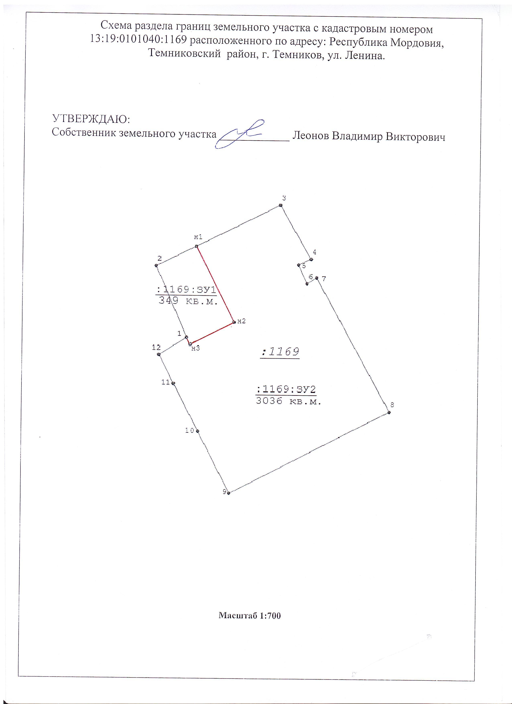
Учредитель: Совет депутатов Темниковского городского поселения Темниковского муниципального района Республики Мордовия
Тираж – 100 экз.

